Язык М Power Query. Выражения и let
В Интернете довольно много примеров использования языка М Power Query для решения той или иной проблемы. Если можно просто скопировать и вставить код образца в ваш запрос, всё Ok. Но что делать, если требуется правка. Для этого нужно хоть немного разбираться в основах языка и его синтаксисе. Умники отсылают к официальной спецификации языка, но, поверьте, это не то, что нужно начинающим. Так что в этой и последующих заметках попробую объяснить азы доступным языком.
Если вы впервые сталкиваетесь с Power Query, рекомендую начать с Марк Мур. Power Query.

Самая простая запись
Откройте имеющийся или пустой запрос в расширенном редакторе, и вы увидите выражение let. На самом деле, вы видели let так часто, что могли подумать, что для языка M это обязательно. Совсем нет! Допускаются и более простые выражения.
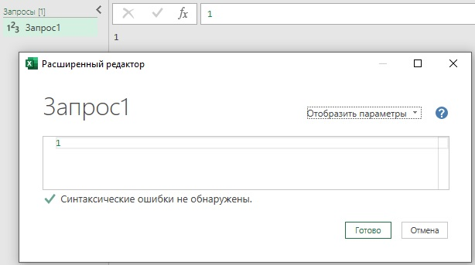
Рис. 1. Самая простая запись на языке М
Приведенный выше M-код содержит выражение, которое выдает значение, в данном случае числовое значение 1. Как и в этом простейшем примере, let также является выражением, которое возвращает значение. Однако let позволяет определять промежуточные выражения, результаты которых присваиваются переменным. Эти промежуточные выражения затем могут быть использованы для получения конечного значения, возвращаемого выражением let.
Разбиение большого выражения на промежуточные с присвоением каждому шагу имени облегчает чтение кода. Это также позволяет ссылаться на промежуточные шаги несколько раз по мере приближения к конечному значению выражения let.
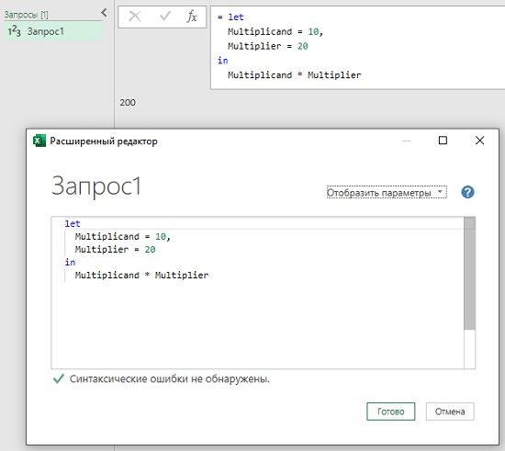
Рис. 2. Использование составного выражения let
В первой части этого выражения let переменные определяются по имени, затем знак равенства, а далее выражение, создающее значение, присваиваемое переменной. Определения переменных разделяются запятыми. Часть in – это выражение, которое определяет, что возвращает let.

Чудаки
Поскольку цель let – разрешить использование переменных, имеет смысл, чтобы по крайней мере одна из них использовалась в выражении in. Однако это не является обязательным. in может игнорировать все только что определенные переменные и возвращать что-то еще:
let
Multiplicand = 10,
Multiplier = 20
in
2 + 3
Хм... зачем тратить усилия на определение переменных только для того, чтобы оставить их неиспользованными?! К счастью, этот стиль встречается редко. Просто знайте, что это возможно.

Единственная переменная в in
Как правило in состоит из одной переменной…
let
Multiplicand = 10,
Multiplier = 20,
Result = Multiplicand * Multiplier
in
Result
… а не из выражения, как на рис. 2
Хотя результат обоих выражений одинаков, стиль «одна переменная в in» визуализирует шаги запроса. Управляя запросом с помощью интерфейса редактора Power Query вы привыкли видеть список шагов. Каждый из этих шагов представляет собой присвоение переменной значения. Имена шагов это и есть имена переменных.
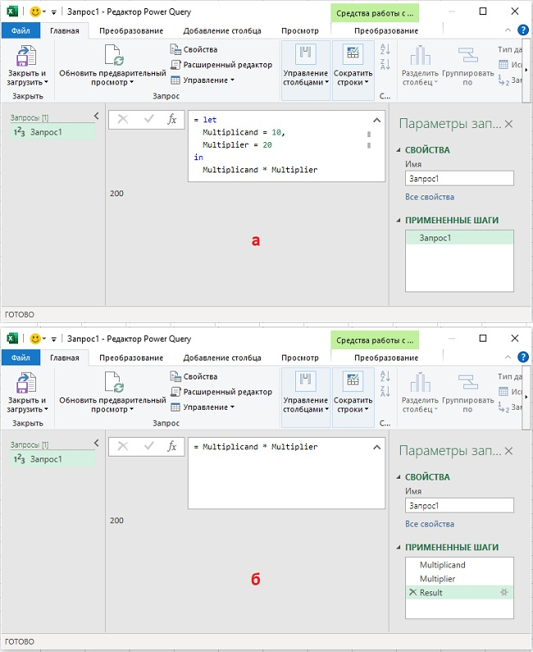
Рис. 3. Единственная переменная в in позволяет выделить шаги на панели Примененные шаги
Возможность изменения текущего шага очень полезна для целей отладки, поскольку она упрощает просмотр значения, полученного в результате промежуточного шага. Если выражение in более сложное, чем одна переменная, редактор запросов не свяжет его с одним шагом, и не отобразит на панели.

Вложенность
Поскольку выражение let – это выражение, которое выдает значение, выражения let можно использовать везде, где ожидаются значения. Мы можем присваивать их переменным, вкладывать их в другие выражения let и использовать в качестве значений для аргументов функции.
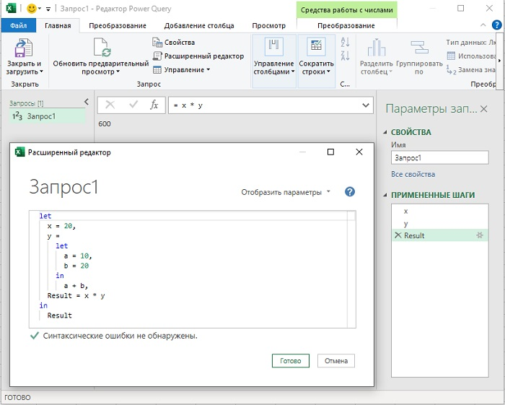
Рис. 4. Вложенные выражения let
Этот пример показывает, как выражение let, присвоенное переменной, может организовать более сложные вычисления.
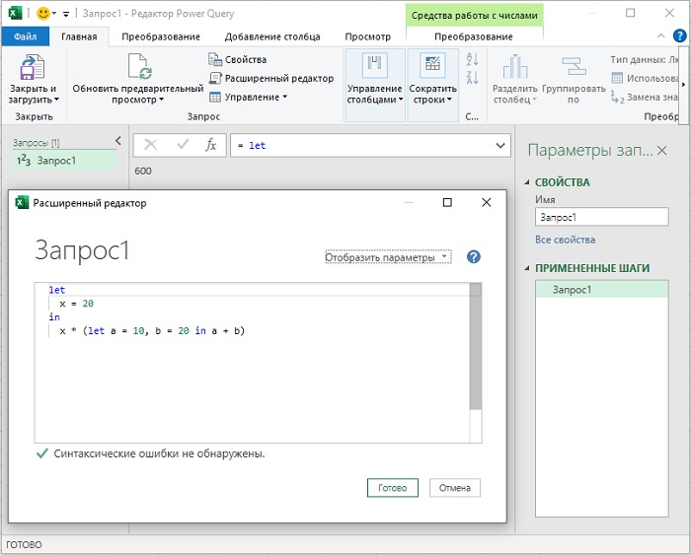
Рис. 5. Неудачная реализация
Этот пример технически допустим и даже может быть полезен для демонстрации возможностей вложенности. Но с точки зрения удобства восприятия кода, было бы лучше, если бы вложенное выражение let было присвоено переменной, а затем на эту переменную ссылались там, где в данный момент используется вложенное выражение.
Аналогичные замечания относятся и к следующему коду:
Date.AddDays(
Date.From(DateTime.LocalNow()),
let
a = 2,
b = 6
in (a + b) * b
)
Лучше было бы вложенное выражение let присвоить переменной. Поясним, что делает этот код. Функция DateTime.LocalNow() возвращает текущую дату и время. Функция Date.From() извлекает только дату. Функция Date.AddDays() имеет два аргумента: первый – дата, второй – число дней, которые следует добавить к этой дате.

Это сокращенный перевод статьи Ben Gribaudo Power Query M Primer (part 1): Introduction, Simple Expressions & let.

